**labjournaal praktijk 19-12-2017**

**Doel:**

Het doel van de lab-praktijk was om variaties tussen organismen op te sporen. Dit hebben we gedaan door DNA uit verschillende plantensoorten te verkrijgen en deze DNA fragmentjes door middel van PCR te verdubbelen, waarna we met gel-elektroforese de variaties tussen onze plantensoorten kunnen analyseren.

Dit labjournaal is van toepassing op: ‘het verdubbelen van DNA fragmentjes verkregen uit plantenmateriaal doormiddel van PCR‘.

**Oplossingen:**

- 10 x PCR buffer

- 25 mM MgCl2.

- 1.25 mM dNTP mix

- 10 % polyvinyl pyrrolidone

- milliQ water

- Taq p olymerase, 5 u/µL.

- ITS primers, 10 pmol/µL.

**Materialen**:

- Plant chromosomaal DNA

- PCR epjes.

- Paarse epjes met roze dopjes.

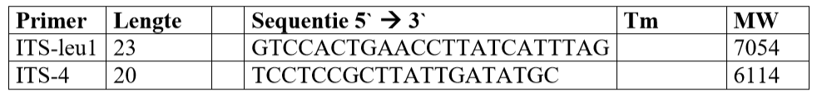

**Procedure:**

De PCR wordt uitgevoerd op 50, 100, 250 en 500 ng chromosomaal DNA met de primers ITS-leu1 en ITS-4.

Stel op het PCR apparaat het volgende programma in:

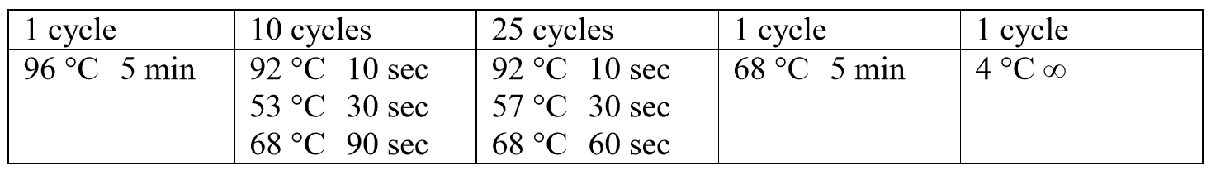

**Pipetteerschema**:

Voorbereiding:

|  |  |  |
| --- | --- | --- |
| Epje | DNA oplossing µL | Concentratie ng/ µL |
| A | 20 | 50 |
| B | 20 | 25 |

Verdunning opl 1

|  |  |  |
| --- | --- | --- |
|  | DNA µL | miliQ µL |
| Opl 1 | 8 | 8 |

Reactie <40ng/ µL

|  |  |  |
| --- | --- | --- |
| Epje | DNA µL | milliQ µL |
| 1 | 10 |  |
| 2 | 2 | 8 |
| 3 |  | 10 |

Reactie >40ng/ µL

|  |  |  |
| --- | --- | --- |
| Epje | DNA µL | milliQ µL |
| 4 | 10 |  |
| 5 | 2 | 8 |
| 6 |  | 10 |
| 7 | 10 🡪 opl 1 |  |
| 8 | 2 🡪 opl 1 | 8 |

Mastermix

|  |  |  |
| --- | --- | --- |
|  | Voor 1 epje | Voor 8 epjes |
| miliQ µL | 13,5 | 121,5 |
| Taq buffers µL | 5 | 45 |
| 25m MgCl2 µL | 4 | 36 |
| 125 mM dNTP mix  (wordt 2,5 mM) µL | 8 | 72 |
| 10% poly µL | 5 | 45 |
| Primer leu 1 µL | 2 | 18 |
| Primer sy µL | 2 | 18 |
| Taq poly µL | 0,5 | 4,5 |

Ten slotte:

|  |  |  |
| --- | --- | --- |
| Epje | Mastermix µL | PCR-epjes µL |
| 1 t/m 8 + 40 = 50 | | |

**Berekeningen:**

Mastermix

|  |  |  |  |
| --- | --- | --- | --- |
|  | Voor 1 epje |  | Voor 8 epjes |
| miliQ µL | 13,5 | *9 = | 121,5 |
| Taq buffers µL | 5 | *9 = | 45 |
| 25m MgCl2 µL | 4 | *9 = | 36 |
| 125 mM dNTP mix  (wordt 2,5 mM) µL | 8 | *9 = | 72 |
| 10% poly µL | 5 | *9 = | 45 |
| Primer leu 1 µL | 2 | *9 = | 18 |
| Primer sy µL | 2 | *9 = | 18 |
| Taq poly µL | 0,5 | *9 = | 4,5 |

**Resultaat:**

Het resultaat van dit PCR-experiment zijn verdubbelde DNA-fragmentjes dat we verkregen hebben uit een spinazie plant.

**Discussie:**

Er zijn tijdens de labpraktijk een paar fouten gemaakt:

* De PCR-strip 4t/m 8(>40ng/ µL) is 3 keer opnieuw gedaan omdat er pipetteer fouten gemaakt zijn, dit doormiddel van een verkeerde techniek te handhaven. Ook de 3de keer is dezelfde pipetteer fout gemaakt waardoor we de PCR-strip 4 t/m 8 niet meekonden nemen in het PCR apparaat.

Aanpassingen aan het protocol:

Er zijn geen aanpassingen aan het protocol geweest.

**Conclusie:**

Conclusie volgt na labpraktijk 2.4